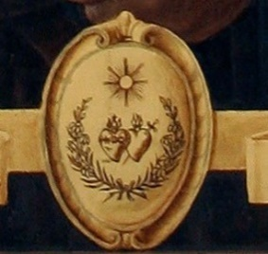 | Cor Unum
Sept-Oct 2021 | Vol 4, Núm. 4
En este número:  - FUNDACIONES: Puerto Rico -Santurce, Ponce,  College, Univ. del Sagrado Corazón  - 15 de septiembre Fiesta de Nuestra Señora de los Dolores  - 20 de octubre – Fiesta de Mater Admirabilis | FUNDACIONES: PUERTO RICO  Fue el 19 de abril del año 1880 cuando tres religiosas de la Sociedad del Sagrado Corazón de Jesús desembarcaron en los muelles de San Juan, procedentes de La Habana. Su misión era instaurar en Puerto Rico la obra educativa y espiritual que justamente 80 años antes había comenzado la Santa Madre Magdalena Sofía Barat en Francia. Cinco días habían demorado en llegar a bordo del barco España las Madres Micaela Fesser, Armeline Morin y la Hermana Victoria Gingras. Fueron recibidas por autoridades de la Iglesia y del Gobierno y por la señora Aizpurúa, antigua alumna de la Habana, esposa de un magistrado de la Audiencia. Hasta el 10 de mayo de 1880 estuvieron alojadas con las con las Hijas de la Caridad. Ese día, caminaron hasta el edificio de la Diputación donde estarían provisionalmente.  El principal antecedente de esta llegada fue la carta que don Pablo Ubarri y Capetillo, presidente del Partido Conservador y miembro de la Diputación Provincial, envió a la Superiora del Colegio de La Habana, solicitando que la Sociedad del Sagrado Corazón estableciera un colegio para niñas en Puerto Rico. Esa carta fue inmediatamente enviada, a través de la Vicaria Provincial, a la Superiora General M. Adèle Lehon, quien dio su aprobación a la nueva fundación.  Sólo faltaba la aprobación del Obispo de San Juan, Mons. Puig y Monserrat, quien la dio el 21 de enero de 1880.  Las Religiosas del Sagrado Corazón trajeron a Puerto Rico “un sistema educativo y unas metas que eran entonces revolucionarias en esta isla. Se trataba, después de todo, de una orden que entonces contaba con 80 años de fundada, que tenía un carácter internacional –con colegios en Europa y Norte y Sur América– y que se dedicaba exclusivamente a la educación de la mujer, proveyéndole los instrumentos claves para su superación no sólo intelectual sino también moral y espiritual. Lo que tal visión supuso en ese momento, se adelantó por mucho a las reivindicaciones femeninas que se sucedieron a lo largo del siglo XX.”  “Aunque las que tuvimos la gracia de educarnos en el Sagrado Corazón hemos estado bastante conscientes de cuán importante es esa formación de la personalidad que va de mano de la formación intelectual, es sólo ahora que la sociedad entera va cobrando conciencia del perjuicio que supone descuidar ese aspecto y –sobre todo- de descuidarlo en las mujeres.” “La educación el Sagrado Corazón estaba predicada sobre la necesidad de la solidez en los conocimientos, en los principios, en las convicciones y en la continuidad de las prácticas. Imponía un sello; tenía un carácter.”  1ra. FUNDACIÓN – 1880 SAN JUAN - Diputación - Viejo San Juan  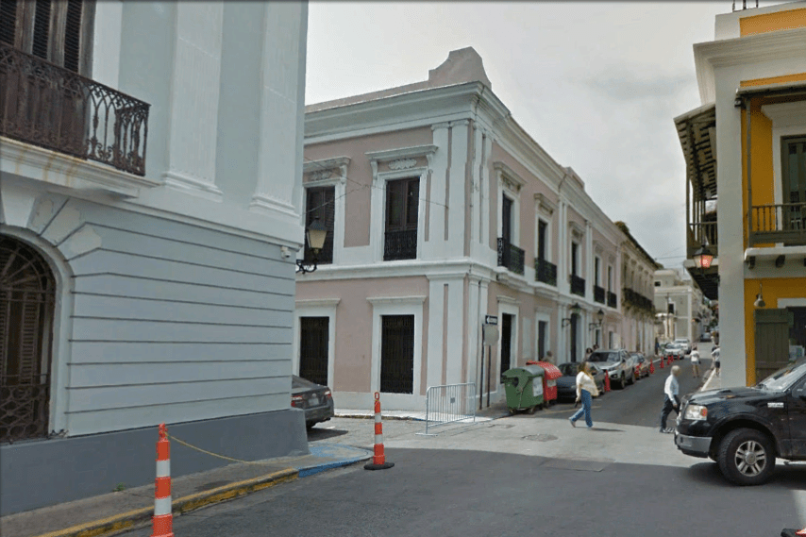  Al centro, edificio que fue la Diputación Provincial en el Viejo San Juan. Y, provisionalmente, primer Colegio del SC en Puerto Rico. Hoy alberga al Departamento de Estado.  Una vez instaladas en la mitad del edificio de la Diputación, donde anteriormente estuvo el Colegio de los Jesuitas, comenzaron a llevarse a cabo reuniones con la Comisión, nombrada por la Diputación, para discutir los acuerdos tomados y elaborar el contrato que posteriormente fue aprobado por todos los Diputados.  El edificio cedido a las RSCJ provisionalmente hasta que se llevara a cabo la construcción del Colegio. Al instalarse en la Diputación, lo primero que hicieron las RSCJ fue preparar un salón como capilla. El Pensionado abriría en octubre; mientras, las RSCJ se ocuparon de la escuela dominical de San Juan, realizaron un retiro para jóvenes y señoras predicado por un sacerdote jesuita.  El colegio de la Diputación abrió sus puertas el 1° de octubre con siete alumnas. Ellas fueron: Carmen Ubarri Iramategui, María Fort Medidna, Ana Annexi Cayol, María Skerret Landrón, Natividad Skerret Landrón, Victoria Miranda, Álvarez y Carmen Orcasitas Muñoz. Ya comenzado el semestre, entraron otras trece alumnas: Carmen Igaravidez Landrón, Claudina González Rivera, Luisa y Francisca Annoni Bafill, Teresa y Carolina Laguna Pardo, Matilde y Josefa Lavandera Mañuz, Emilia Fortuño Nogueras, Julia Bruno Domínguez, Teresa Soler Guayta y Enriqueta Zamora Abreu. Las mencionamos por sus nombres porque fueron las alumnas fundadoras. Desde ese primer año se celebraron  ceremonias de Premios; se otorgaron bandas; se celebraron las fiestas del Sagrado Corazón, Mater y la Inmaculada y se celebró Primera Comunión. Sin embargo, no se les concedió nunca la propiedad del terreno y el edificio a las RSCJ, aunque ellas ofrecieron comprarlo varias veces. El gobernador de Puerto Rico en esa época, el Marqués Miguel de la Vega Inclán las visitó y se ofreció para ayudarlas en lo que necesitaren. La Madre Fesser aprovechó la ocasión para pedirle que la Diputación instalara una Escuela Gratuita para niñas pobres en la planta baja de la casa. Sometida la petición, la Diputación decidió añadir un ala al edificio. Esta Escuela Gratuita fue bendecida e inaugurada el 15 de enero de 1884 con 27 alumnas. Asistieron a la inauguración toda la Comunidad y las alumnas del Colegio.  Miramar - Santurce  Mientras tanto, la Diputación, luego de varias reuniones de sus miembros, compró el terreno para el nuevo Colegio, ubicado en Miramar, a orillas del mar. Es decir, que el nuevo terreno iba desde la Carretera Central (hoy Ave. Ponce de León) hasta el mar. Tenemos que entender que ese mar al que se referían era el brazo de mar que hoy llamamos la laguna del Condado, que no es tal laguna. Claro, en esa época Miramar era campo, no existía la Avenida Baldorioty de Castro, ni el puente Dos Hermanos.  Edificio del Colegio de Miramar en la actualidad, parte del complejo  del Conservatorio de Música de Puerto Rico.  La bendición del nuevo Colegio de Miramar tuvo lugar el 16 de julio de 1882, fiesta del Sagrado Corazón. Las alumnas, con sus padres y las religiosas, salieron Desde San Juan en coche y en tranvía. En procesión visitaron los dos pisos del edificio y todas las dependencias.  Recorrieron los jardines y llegaron hasta el mar donde se había construido una casa para los baños de mar.  Durante estos años hubo una serie de eventos trágicos: fuertes huracanes y enfermedades contagiosas como la fiebre amarilla, que asolaron la Isla; pero las RSCJ no se dejaron arredrar en su empeño por su misión. El curso comenzó ese año, el 2 de octubre. Una alumna de esos tiempos describió los trajes de baño: “Amplia bata hasta el suelo de tela gruesa, manga larga y cuello alto… Estos baños eran en silencio y más de una nota de conducta nos hicieron perder…”  Los trajes de baño serían así. Patio interior del Colegio de Miramar, restaurado Quince (15) años existió el Colegio de Miramar, desde 1885 hasta 1900. El cambio de soberanía que se produjo tras España ser vencida en la Guerra Hispanoamericana dio fin a su existencia.  El Gobernador General Miles, cuya esposa era antigua de Manhattanville (ironías de la vida), no aceptó la nueva oferta de compra que hicieron las RSCJ y les envió una carta rechazándola y pidiéndoles que desalojaran el edificio antes del 1 de enero de 1900. Es importante recordar que la Diputación Provincial nunca hizo transferencia de la titularidad del terreno y el edificio; al darse el cambio de soberanía, las propiedades del gobierno español pasaron al gobierno norteamericano.  Las relaciones entre las RSCJ y las nuevas autoridades no empezaron bien. Aunque las RSCJ eran discretas en su correspondencia, puede entenderse “que la existencia de un colegio católico, europeo, que educaba a las jóvenes de la clase dirigente de la Isla, no entraba en los planes proselitistas de los protestantes resultaba un estorbo para el proceso de americanización del país”.  El cambió de soberanía trajo muchas dificultades para las RSCJ. Llegaron muchos misioneros protestantes de los EEUU cuya prédica tenía el propósito de cambiar la mentalidad de los puertorriqueños para adaptarla a un “nuevo orden de cosas” que ellos presentaban como dirigido a civilización, progreso y bienestar en contraste como el “antiguo orden” que, según ellos, era de pobreza, explotación y oscurantismo.  Sin embargo, los cuatro siglos de catolicismo que había vivido Puerto Rico no se podían borrar tan fácilmente. Monseñor Blenk, antiguo obispo de Puerto Rico en 1908, en una charla que dio dos años después dejar su cargo en la Isla, en el Colegio del Sagrado Corazón en Lake Forest, Illinois, dijo: “... puedo decir sin exagerar que el catolicismo en Puerto Rico se salvó y mantuvo después de su captura por los Estados Unidos gracias a las Religiosas del Sagrado Corazón...”.  Calle de la Cruz – Viejo San Juan  El 22 de noviembre de 1899, tres RSCJ fueron a San Juan para buscar una casa para alquilar. Encontraron una en la calle de la Cruz #18. Más adelante alquilaron otra en el #16 de la misma cuadra. El 17 de diciembre terminaron las clases para dedicarse a la mudanza. Todo esto llevó a que algunas religiosas tuvieran que regresar a La Habana u otros lugares. En estas dos casas estuvo el colegio desde 1900 a 1903.  Para el 1900 hubo 52 alumnas, la mayoría externas porque solo podía alojar de 12 a 15 internas por falta de espacio. Esta dificultad motivó a las RSCJ a buscar un lugar donde construir un Colegio propio. Curiosamente, ese año de 1900 pasaron sus vacaciones en la casa de la Hacienda San José, propiedad de don Pablo Ubarri Iramategui. ¿Quién de ellas habría imaginado entonces que años más tarde serían las propietarias de esa hacienda y construirían allí su edificio definitivo en San Juan?  Durante los primeros veinte años de su misión en Puerto Rico, desde la llegada de las RSCJ a PR, pasaron por el Colegio 469 alumnas y por la Escuela Gratuita, 321 niñas. Religiosas fueron 74, 49 religiosas de coro (Madres) y 25 hermanas coadjutoras. Como prueba de la internacionalidad de la Sociedad del Sagrado Corazón, hubo 21 cubanas, 1 alemana, 1 francesa, 1 irlandesa, 6 puertorriqueñas, 4 canadienses, 12 españolas, 6 de Estados Unidos y 10 de México.  Casa Finlay - Santurce  La situación en las casas de la calle de la Cruz se hacía cada vez más difícil por la falta de espacio, tanto para las religiosas como para las alumnas. Fue entonces que decidieron alquilar la casa de don Jorge Finlay, “hermosa residencia de madera, rodeada de extenso terreno donde crecían palmeras y árboles frutales”. Además, ahí el Colegio estaba retirado de todo el barullo de la ciudad y tenía fácil acceso al tranvía. Esta casa estaba en la Avda. Ponce de León, esquina con la calle del Parque. Allí vivieron las RSCJ hasta 1907.  Hacienda San José – Santurce  La búsqueda de un terreno donde construir el Colegio culminó en el 1903. Ese año las RSCJ decidieron comprar la Hacienda San José, pero siguieron en la casa Finlay hasta que se concluyó la construcción. La Hacienda San José tenía una superficie de 117 cuerdas y colindaba con el camino de Seboruco, el caño de Martín Peña, la carretera hacia Río Piedras por donde pasaba el tranvía y por el oeste con terrenos de varios propietarios. El contrato de compraventa se firmó el 19 de octubre de 1905. El costo del terreno fue de $38 mil.  Una vez adquirido el terreno en 1905, encargaron la supervisión del proyecto al arquitecto don José Canals Vilaró. Mediante subasta el contratista don Francisco Luis Rubio se adjudicó la construcción del Colegio por un valor de $71 mil.  Ceremonia de colocación de la primera piedra  La ceremonia de la colo0cación de la primera piedra del Colegio del Sagrado Corazón en San José, en 1906, fue un acontecimiento importante en la ciudad capital. Fueron invitadas personas de todas las clases sociales: los obreros de la construcción, el clero, las alumnas del Colegio y de la catequesis, los jueces del Tribunal Supremo, el gobernador Winthrop, religiosos y religiosas. También asistió la superiora vicaria quien viajó desde Nueva York.  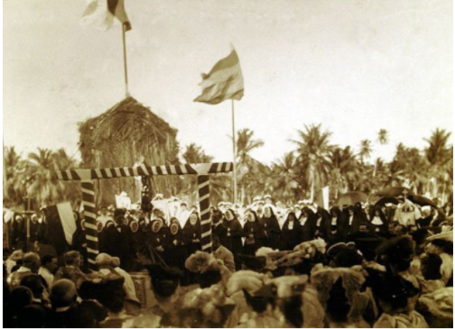  1906 - Ceremonia de colocación de la primera piedra en la Hacienda San José  Aunque hubo contratiempos y retrasos durante la construcción, el 14 de septiembre de 1907, las RSCJ finalmente se mudaron a la propiedad de San José y al edificio de estilo neoclásico francés. La estilo arquitectónico de este edificio fue el principio de una corriente afrancesada en la arquitectura del Puerto Rico de principios del siglo XX. Además, ayudó a levantar el aprecio de la mano de obra de los obreros de la Isla.  En octubre de 1907 comenzó el curso en el nuevo Colegio tan esperado, con 26 religiosas y 107 alumnas. “La casa era amplia, fresca y hermosa. Dotada de un conjunto de elementos que favorecían el estudio serio, las actividades religiosas y artísticas y grandes espacios al aire libre para los recreos y deportes.”  Poco después, la superiora M. Chaudet recibió autorización de la Casa Madre para dar comienzo a la construcción de la Capilla que estaría a cargo de los arquitectos José Antonio Canals Vilaró y Luis González. La construcción duró tres años, durante los cuales fue necesario reforzar los cimientos del refectorio, ya construido y que quedaría debajo de la Capilla, colocando unas columnas de hierro que soportaran el peso.  Conjunto Pórtico y Capilla: Patrimonio de la Arquitectura Puertorriqueña  En 1913, la Capilla Mayor del Colegio del Sagrado Corazón fue consagrada por Monseñor William Jones. Junto con la Catedral de San Juan, es uno de los dos templos consagrados de la Isla. Testimonios de esta consagración son las 14 cruces adosadas a las paredes.  Por sus méritos arquitectónicos y su singularidad en el campo del arte religioso, el 8 de diciembre de 1983, el conjunto Pórtico y Capilla fue declarado monumento histórico, declaración que fue gestionada por la Asociación de Antiguas Alumnas. Así fue reconocido por la Oficina Estatal de Preservación Histórica y por el “National Register of Historic Places” del Departamento del Interior en Washington, D. C.  Nuevo edificio del Colegio de Santurce  El nuevo edificio del Colegio de Santurce, construido en el mismo terreno de las RSCJ, abrió en el 1964. Ese primer año todavía no se terminaba el ala de los dormitorios. Las internas regresábamos todas las tardes al edifico del Pórtico donde teníamos el estudio de la tarde, cena, recreo y oraciones de la noche. Después, subíamos a los dormitorios. En las mañanas íbamos a la misa, desayunábamos y de ahí al nuevo edificio a pasar el día con las externas. En cuanto a las RSCJ, se dividieron en dos comunidades, las que trabajaban en el Colegio se mudaron al nuevo edificio y las que trabajaban en el College se quedaron en el antiguo edificio, ya que el College pasó a ocupar todo lo construido con anterioridad.  Concilio Vaticano II y sus efectos para nosotras  El Concilio Vaticano II, convocado por el Papa Juan XXIII en octubre de 1962, y continuado por el Papa Paulo Vi después de la muerte del anterior Pontífice, dejó profundas huellas en todos los católicos y principalmente en las religiosas y religiosos.  En la legislación postconciliar el Vaticano declaró: “Es deber permanente de la Iglesia escrutar a fondo los signos de la época e interpretarlos a la luz del Evangelio, de forma que, acomodándose a cada generación, pueda la Iglesia, responder a las perennes interrogantes de la humanidad sobre el sentido de la vida presente y de la vida futura y sobre la mutua relación de ambas. Es necesario por ello conocer y comprender el mundo en que vivimos, sus esperanzas, sus aspiraciones…”  Las RSCJ, como muchas otras órdenes y congregaciones religiosas entendieron que debían renovarse y ponerse al día y volver a lo que fue el ideario primitivo de sus fundadoras. Así, en el Capítulo General de 1964, convocado por la Superiora General, M. Sabine de Valon, se “suprimió la clausura, la categoría de religiosas coadjutoras (a las que conocíamos como las Hermanas a diferencia de las Madres), las estructuras monacales que impedían la comunicación con el exterior y de las mismas religiosas entre sí, autorizó el fundar obres en medio populares, entre otras medidas de ‘aggiornamento’ como la reforma del hábito religioso, etc…”  En el Capítulo Especial de 1967, la Sociedad del Sagrado Corazón realizó grandes cambios en su estructura de gobierno, “aplicando los principios de subsidariedad, descentralización y participación”. “Para responder al llamado del Capítulo 1967, las religiosas iniciaron un estudio de todas sus obras en Puerto Rico, para lo cual se contrató a la compañía Cresap, McCormack & Paget…”.  Entre las recomendaciones de esta compañía para los colegios de Santurce y Ponce, estaban las de: 1) continuar operando las Academias (Colegios) para niñas en los niveles elemental y secundario ya que esta misión era consistente con los ideales de la Sociedad y la experiencia y entrenamiento de la mayoría de sus miembros; 2) la Sociedad continuaría operando el College, aunque en este caso había dificultades financieras.  En el Capítulo Provincial de 1970, presidido por la RM Anduze, las RSCJ decidieron cerrar el recién construido Colegio de Santurce. “Fue esta una medida dolorosa, no suficientemente pensada y planificada.” Con esto, se puso punto final a una obra de educación de la mujer puertorriqueña que había durado 90 años. El edificio y las nueve cuerdas donde estaba enclavado fue comprado por la Corporación Colegio Universitario del SC, para continuar la obra de educación universitaria que había nacido en el 1936.  El Colegio de Ponce no cerró y siguió por un tiempo siendo dirigido por laicos, supervisados por las religiosas. En la actualidad, es dirigido por una Junta de Padres.  RECUERDOS  6:30 AM Lista para la travesura del día. ¿Alguien más? Los dormitorios del antiguo Colegio en el edificio del Pórtico eran pequeños. Cabía la cama, un ropero, una silla y el lavamanos. Aun así, nos sentíamos cómodas y dormíamos arrulladas por la brisa tropical, a veces tibia, a veces fresca sobre todo en diciembre y enero. Eran 3 dormitorios, azul, rosa y amarillo. Recuerdo cuando algunas internas traviesas, al irse a casa los viernes, dejaban rodar sus maletas escaleras abajo, lo que producía un ruido ensordecedor.  El lunes en la mañana regresábamos para otra semana de estudio, juego y compañerismo. Y porque no decir que también era una de travesuras. El año 1963 - 1964 todavía dormíamos en ellos. Los dormitorios en el nuevo edificio eran otra cosa; espaciosos y sin uso. Nuevos dormitorios  Cada una lo decoraba como quería. No eran cubículos a los que se accedía abriendo una cortina corrediza. Estos eran habitaciones con puerta y ventanas.  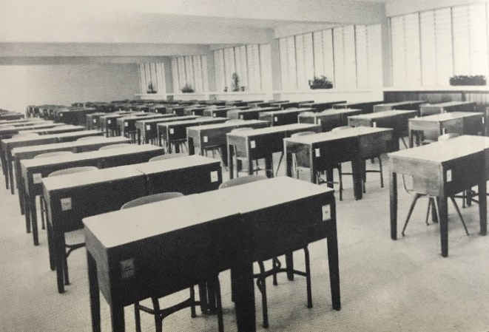  Sala de estudio de Mayores, edificio nuevo  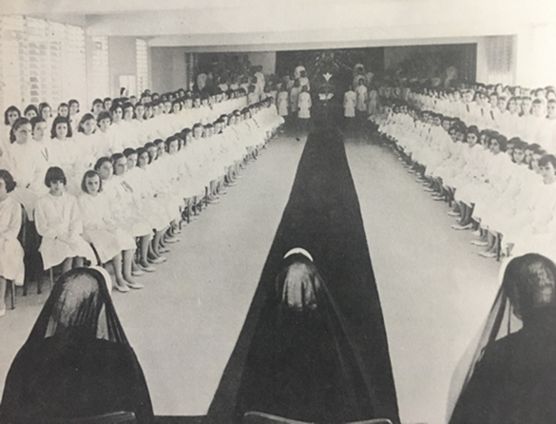  Sala de Actos preparada para una actividad importante.  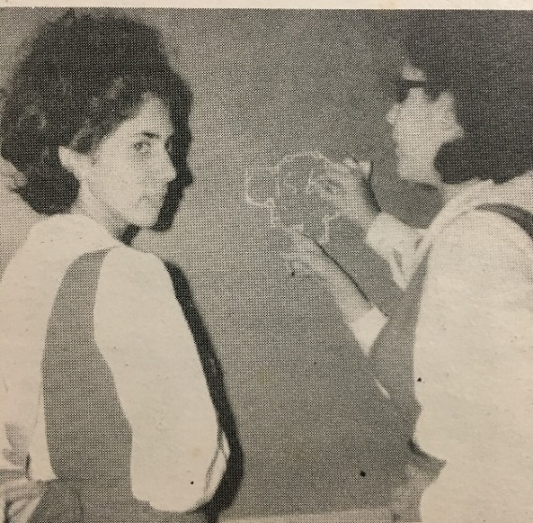  Dos queridas compañeras de la clase del ‘65  2da. FUNDACIÓN 1916 - PONCE  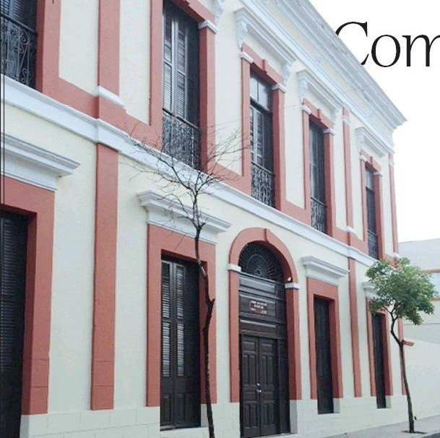  En el 1916 Ponce, segunda ciudad de Puerto Rico conocida como la Ciudad Señorial, no contaba con un colegio dedicado a la enseñanza de niñas. Ese año se hizo la primera petición para el establecimiento de un Colegio del Sagrado Corazón. La petición, hecha por doña Concepción Fernández de Castro en nombre de varias familias de Ponce, fue presentada a la Madre Rosa de Bolívar, Superiora del Colegio de Santurce, quien la envió a la Casa Madre en Roma. El Obispo de Puerto Rico, Mons. William Jones escribió a la Superiora General, M. Marie de Löe, apoyando la petición. La Madre de Löe dio su autorización en julio de ese año.  El Colegio de Ponce comenzó en la Calle Isabel #42, en un edificio alquilado donde hoy se encuentra el Seminario Mayor Regina Cleri. A principios de agosto, la Madres Bolívar y Curran partieron hacia Ponce para hacer las primeras compras de pupitres y camas. El Colegio comenzó a funcionar con nueve niñas bajo la dirección de catorce religiosas del Sagrado Corazón de Jesús de diferentes nacionalidades.  Las primeras religiosas, fundadoras de la casa de Ponce, fueron las Madres Vasconcelos, Landerreche, Palomar, Bustos, Corcuera, Ibargüengoitía y las Hermanas Morales, Meza, Alcocer y Esguevillas, todas mexicanas. También llegaron las Madres O’Brien (irlandesa), de Holling (belga) y Curran (estadounidense). Con ellas llegó, además, la primera Superiora de la casa de Ponce, la Madre Matilde Moreyra (cubana).  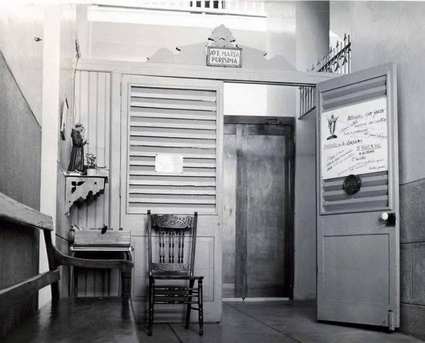  Portería  Al llegar a la casa de Ponce, fueron recibidas con un almuerzo servido por encargo de don Bartolomé Meliá, cuyas dos hijas mayores (Magdalena y María Meliá) eran alumnas de Santurce. Toda la primera semana él se ocupó de sus comidas y les prestó muchos otros servicios.  Lo primero que hicieron las RSCJ fue preparar una capilla provisional, con regalos que les llegaron de las casas de Santurce, La Habana, San Luis, Nueva Orleans y Nueva York, los que habían donado para la nueva fundación. Como patrón de la casa eligieron a san Ignacio de Loyola.  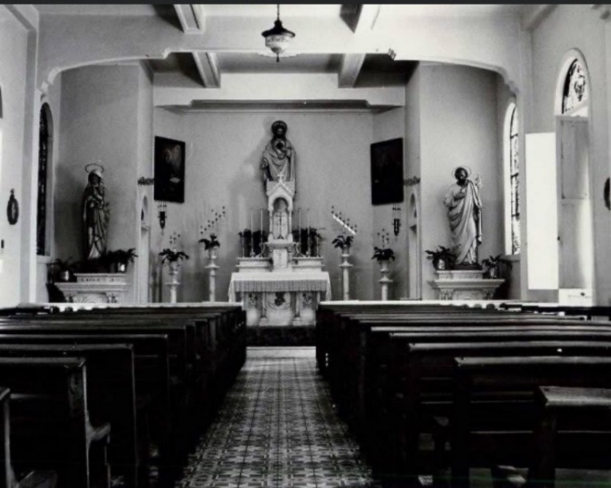  Capilla  El Colegio abrió sus puertas el 20 de octubre de 1916, fiesta de Mater Admirabilis, con nueve alumnas. Esta alumnas fundadoras fueron: Julia Ma. Poventud Armstrong, Teresa Clotilde Vidal Santiago, María Teresa Ferrán Nadal, Gloria de la Pila Valdecilla, Margarita Arbona Vicéns, Alida del C. Subirá Oppenheimer, Inmaculada Bota Canet. Magdalena Meliá Cortés, quien había terminado sus estudios en Santurce se fue inmediatamente para ayudar durante la fundación.  El Plan de Estudios de la Sociedad fue establecido desde el comienzo. Las RSCJ, además de ocuparse de las alumnas durante la semana, comenzaron a ofrecer catequesis todos los domingo a grupos de niñas y niños, según edad y condiciones.  Para el segundo semestre del año 1916-1917 la matrícula aumentó a 21 alumnas. En julio del mismo año, la Madre Moreyra fue trasladada a La Habana. En agosto llegó su reemplazante, segunda superiora de la casa de Ponce, la Madre Rosa de Bolívar. En septiembre, comenzando el primer semestre del año 1917-1918, la matrícula aumentó a 31 alumnas, ocho de las cuales eran internas.  Sala de Actos La Madre Bolívar instituyó otras obras. Primero, el “ropero”, actividad para la cual se reunían los jueves un grupo de señoras de la ciudad para coser ropa destinada a familias pobres de la ciudad. Otro apostolado instituido en esas fechas fue ofrecer catequesis los sábados en la tarde para los hermanos de las alumnas y para los hijos de las familias relacionadas con la Sociedad del Sagrado Corazón. Mientras, las RSCJ siguieron agrandando la propiedad ya que  había una gran necesidad de espacio. Compraron la propiedad que les daba acceso a la calle Cristina.  Contrataron a un empleado que sembró hortalizas y plantó árboles frutales. El empleado también estaría a cargo de un gallinero. Le proveyeron vivienda para que trajera a su familia y para que cuidara la propiedad. Así ahorraban para mantener la obra. Y la vida continuaba con la alegría de ver el progreso de la obra.  Desde la fundación, la Capilla había sido ubicado provisionalmente en una sala.  Creo que todas las internas disfrutamos nuestros años en el viejo colegio de Ponce. Era muy especial, lleno de recovecos que investigábamos con y sin permiso. Las visitas en las mañanas a la Enfermería, que estaba por uno de esos recovecos, eran frecuentes. Los jarabes que preparaban para la tos eran deliciosos, así que llegábamos allí tosiendo con mucha fuerza. Para 1920 se comenzó con el proyecto de construir una capilla más amplia.  En 1924 se dio comienzo a la obra de construcción del nuevo edificio para la Capilla. En la primera piedra se colocaron medallas, un un pergamino conmemorativo y un escapulario del Sagrado Corazón.  Sala de Medianas Dormitorio  Patio interior, parte de la Portería, donde muchas veces se atendía a los padres. Sala de Mayores  Dos queridas religiosas ponceñas, Magdalena y María Meliá. Refectorio Escalera de caracol, vista desde abajo  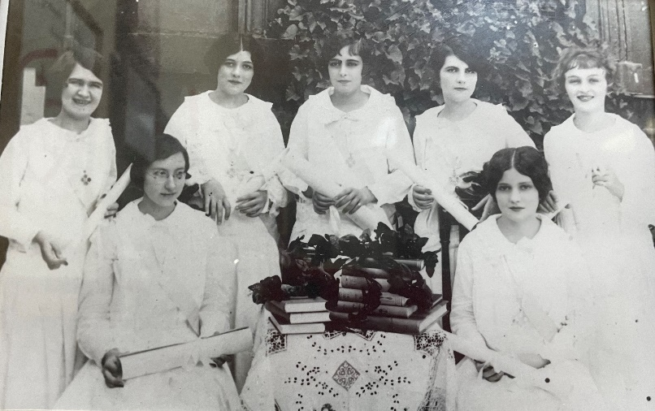  Primera clase graduanda del Colegio de Ponce, 1928.  De pie: de izq a der: Teresa Clotilde Vidal, Sonia Zeno, Ángeles Poventud, Venturina Ballesteros, Covadonga Aparicio. Sentadas: Gloria Pila, Clara Canals  Nuevo Colegio de Ponce - Calle Obispado, esquina Avda. Fagot  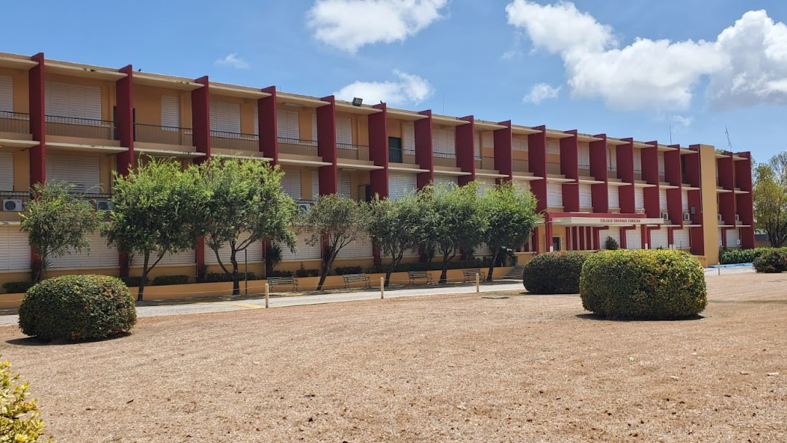  En el 1960 se adquirió un nuevo terreno y se logró ofrecer a los estudiantes una planta física funcional, campos de deportes, y a la vez, accesible a la ciudad, en la Calle Obispado de la Urbanización Alhambra en Ponce, donde se encuentra actualmente.  En el 1978, el Colegio abrió su matrícula a niños, pasando a ser una institución co-educacional. Actualmente ofrece en su programa académico un nivel escolar de Pk-12, es decir, pre-escolar, elemental y secundario. Este Colegio tiene un enfoque educativo tradicional y ofrece sus cursos en español e inglés.  Actualmente, la Biblioteca Madre María Teresa Guevara de la Universidad del Sagrado Corazón, en colaboración para el Colegio Sagrado Corazón de Jesús de Ponce, provee una variedad de recursos electrónicos de libre acceso, bases datos, adiestramientos, tutoriales de destrezas de información y tecnología.  En este año académico 2021-2022, es el Colegio privado que mayor matrícula tiene en Ponce; cuenta con 800 alumnos.  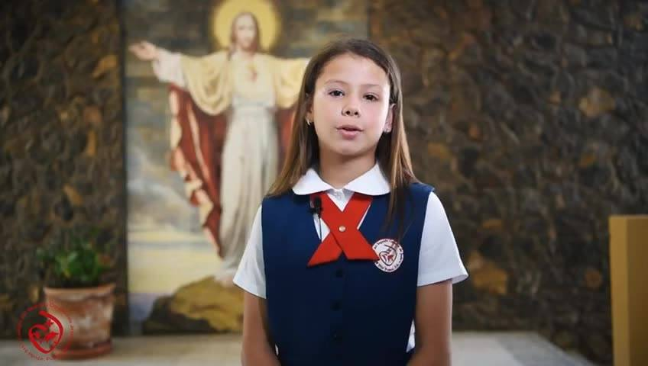  3ra. FUNDACIÓN - COLEGIO UNIVERSITARIO DEL SAGRADO CORAZÓN  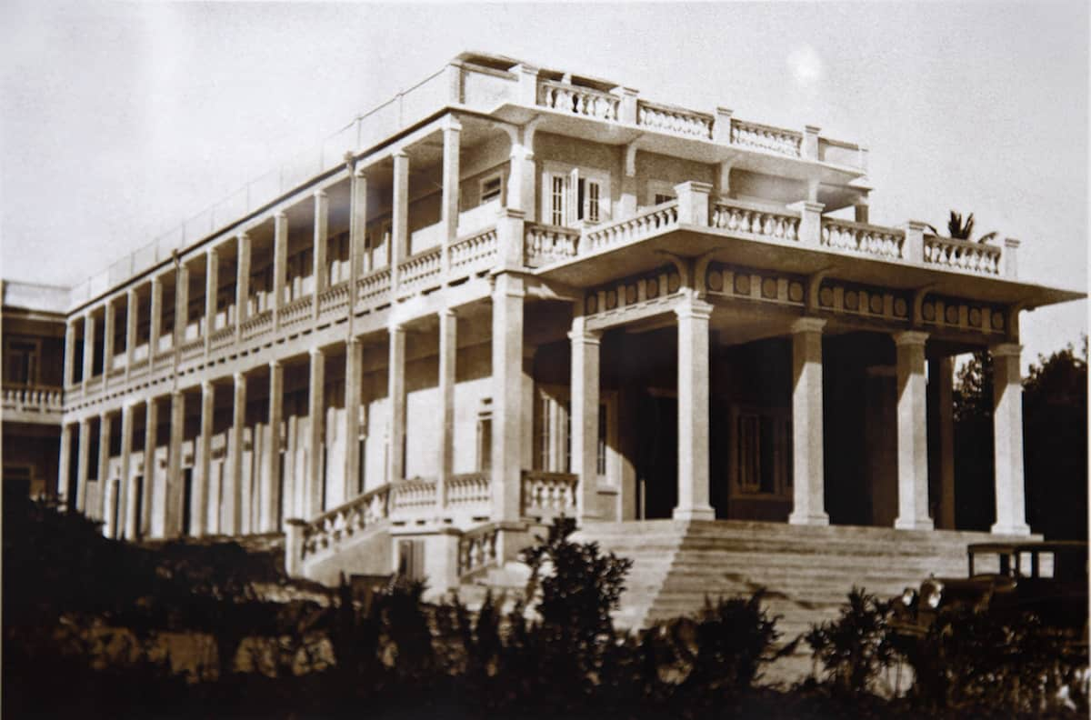  Pórtico del College  Diversos eventos políticos y sociales ocurridos en la década de 1930 contribuyeron a la fundación de “una universidad católica para mujeres, que les ofreciera la preparación académica y la formación espiritual necesaria para enfrentarse a los retos del mundo contemporáneo”.  Ya para el año de 1935, las religiosas deseaban ampliar su oferta académica y se funda el Colegio Universitario del Sagrado Corazón (CUSC), también conocido como el “College”. Cuatro RSCJ hicieron posible que se fundara el College, as Madres Rosa de Bolívar, María Tamariz, Manuela Vicente y María Teresa Guevara.  En 1935, el gobierno local emitió la Carta Fundacional, mediante la cual estableció el Colegio Universitario del Sagrado Corazón. Cuatro años después, en 1939, la institución otorgó sus primeros títulos académicos. El propósito fundacional original fue crear un centro educativo para que las mujeres de Puerto Rico lograran amplios conocimientos, no solo para su enriquecimiento personal, sino en beneficio del territorio.  La Madre Guevara, muy recordada hasta el día de hoy, gozaba de un intelecto y de un celo apostólico que fueron sólido fundamento en el establecimiento y consolidación del College durante sus primeros 14 años. El primer curso comenzó el 16 de septiembre de 1935 con 14 alumnas.  El College ofrecía una educación de Artes Liberales que incluía los programas de Letras, Ciencias Naturales y Ciencias Secretariales. La primera graduación de universitarias tuvo lugar en 1939, confiriéndole el título de Bachiller en Artes a once estudiantes.  En 1970, la orden religiosa optó por transferir la propiedad y el gobierno de la institución al Patronato (compuesto por algunos religiosos, pero en su mayoría miembros laicos). Esta transición permitió la notable expansión de la oferta académica y el alumnado.  En el 1972 se abrió el Colegio Universitario del Sagrado Corazón a la comunidad puertorriqueña, admitiendo, por primera vez, estudiantes de ambos sexos (coeducacional).  El hermoso Pórtico del College dio paso a los nuevos tiempos y a la ampliación de la Biblioteca Madre María Teresa Guevara El edificio del College se construyó unido por el edificio del Pabellón al del Pórtico. Arriba del Pabellón estaban los dormitorios de las internas del College. En el edificio de la biblioteca, en el segundo y tercer piso estaban las salas de clase y los laboratorios de ciencias. Debajo de ese Pórtico y esas escalinatas, había un lugar muy frecuentado por las alumnas, el famoso “Tea Room” y que se perdió con la ampliación de la biblioteca. Allí se jugaba al bridge y a la generala y se fumaba bastante; eran otros tiempos. También se podía tomar bebidas no alcohólicas y comer sándwiches y algunas otras cosas. Era un lugar pequeño pero muy acogedor.  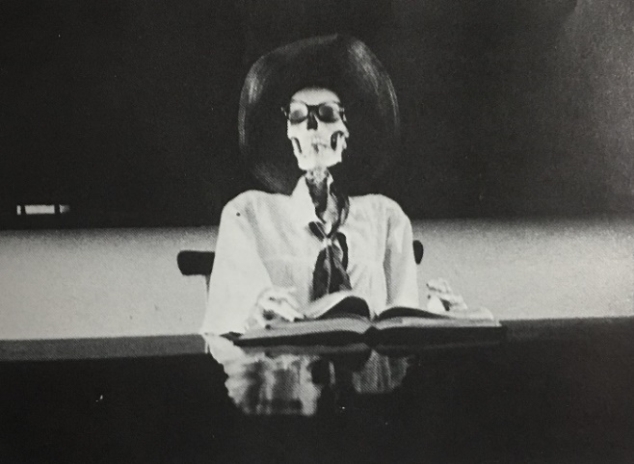  El esqueleto que vivía en los laboratorios de la Madre González Claro  misteriosamente aparecía, a veces, vestido y listo para comenzar la clase.  En el College se presentaban obras de teatro en las que las alumnas hacían los papeles femeninos y masculinos y preparaban escenografía. En las fotos, la clase del ’69 presentó ‘El baúl de los disfraces’ del dramaturgo español Jaime Salom.  Actrices: Toni Arbona, Evelyn Guillermety, Doris Oronoz e Ileana González. Directora: Piti Cerra  Universidad Del Sagrado Corazón - Santurce  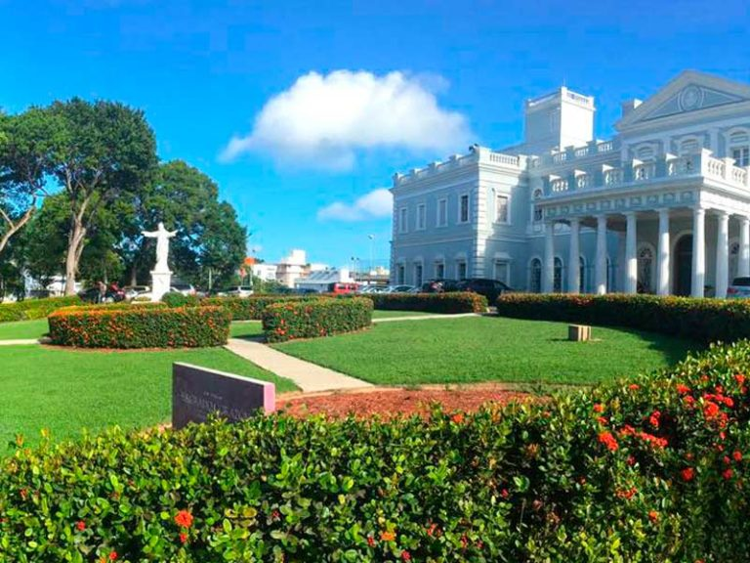  Hoy día, el antiguo Colegio se conoce como el edificio emblemático  de la Universidad del Sagrado Corazón.  En diciembre de 1976, la Junta de Síndicos autorizó de forma oficial el uso del nuevo nombre de la institución: la Universidad del Sagrado Corazón (USC).  En octubre de 1984, el Papa Juan Pablo II celebró una misa en la universidad durante la primera y única visita papal a Puerto Rico.  En 1990, la universidad comenzó a limitar el número de estudiantes universitarios aceptados, con el fin de elevar los estándares académicos.  En enero de 2019, la división de educación continua pasó a denominarse Sagrado Global, la Escuela de Estudios Profesionales de Sagrado, y comenzó a ofrecer certificados profesionales en marketing digital, análisis de datos y diseño gráfico, entre otros. Estos certificados profesionales, algunos de los cuales también se ofrecen de forma remota, requieren tomar 6 cursos y se pueden completar en 1 año o menos.  En 2019, la universidad tuvo sus primeros graduados de la Escuela de Música, siete de los cuales obtuvieron una Licenciatura en Música. En 2019, Socorro Juliá, uno de los rostros más antiguos de la universidad, fue entrevistada por El Vocero. Afirmó que está afiliada a la universidad desde los 5 años, mucho antes de su vocación religiosa.  En 2019, la universidad unió fuerzas con el Centro Cultural Santurce en una iniciativa para ayudar a los dueños de negocios ofreciendo talleres comerciales gratuitos y ayudar a las empresas locales a explorar formas de hacer crecer su negocio.  Desde 1976, la USC es una de las universidades privadas y sin fines de lucro más prestigiosas de Puerto Rico, la cual descansa sobre los pilares de una misión transformadora: “Educar a personas en la libertad intelectual y la conciencia moral, dispuestas a participar en la construcción de una sociedad puertorriqueña más auténticamente cristiana: una comunidad solidaria en la justicia y la paz”. De igual forma, la institución deriva su proyecto académico sobre una visión de “ofrecer un proyecto académico único, una experiencia educativa innovadora en la que el salón de clases es el mundo, en un ambiente caracterizado por una vida comunitaria de excelencia y que se apoya en el principio de que el ser humano y los valores cristianos son el centro mismo del proyecto”.  Con su misión y visión, la Universidad del Sagrado Corazón se posiciona como una entidad que aporta de manera vital al futuro del país, mediante la formación de ciudadanos preparados intelectualmente y con los más altos valores éticos y cristianos.  La Biblioteca Madre María Teresa Guevara, una de las unidades vitales de la Universidad por su importante papel educativo, ofrece servicios a profesores, estudiantes, administradores y otros miembros de la comunidad universitaria.  El Teatro Emilio S. Belaval sirve para el desarrollo de un programa integral de desarrollo artístico, cultural y académico. Un moderno centro estudiantil y complejo deportivo para albergar varias oficinas de servicio e instalaciones de fitness, estadio cubierto, cancha de tenis, alberca olímpica, salas de reuniones y cafetería.  Partes del Edificio Barat. Lo que una vez fue el nuevo Colegio del SC de Santurce.  OTROS RELATOS  Programa de Estudios del Colegio del Sagrado Corazón  De acuerdo con el Plan de Estudios de la Sociedad, las RSCJ establecieron un programa de estudios según el sistema europeo de la época, adaptado a Puerto Rico. El programa contenía, originalmente, lo siguiente:  - Instrucción religiosa. - Filosofía y Lógica. - Lengua vernácula y literatura con sus múltiples aspectos. - Historia: Historia Sagrada, Historia general e Historia patria. - Historia de las Bellas Artes y nociones de Mitología. - Latín. - Geografía Física y Política, nociones de Cosmografía. - Ciencias Física y Naturales. Elementos de Física, Química, Geología, Mineralogía Botánica y Zoología. - Matemáticas: Aritmética, Álgebra y Geometría. - Trabajos de aguja. Economía Doméstica. - Artes: Pintura a la acuarela y al óleo. Música, Dibujo. - Deportes y Gimnasia, según las costumbres de cada país.  Premios de Excelencia Santurce 1889 – María Manuela Cerra Becerril 1893 – Juana Monroig Obrador 1907 – Estéfana Canals 1955 – Victoria Coughlin 1965 – Ma. de los Ángeles Diez Fulladosa Premios de Excelencia Ponce 1928 – Gloria de la Pila 1935 – María Gelabert 1949 – Margarita Parra Sánchez 1950 – Margarita Sastre  Requisitos para obtener el Premio de Excelencia  Se concedía a la alumna que obtuviera los primeros premios de Distinción en los Estudios, Instrucción Religiosa, Aplicación, Éxito, Composición, Orden y Labor; y que obtuviera la primera banda de mérito y el primer medallón. Este premio conllevaba el derecho de conceder un día de asueto a sus compañeras.  Visita de la Superiora General Sabine de Valon  El 25 de febrero de 1965, visitó Puerto Rico por primera vez una Superiora General de la Sociedad del Sagrado Corazón. En esa ocasión, en una repartición especial, entregó el Primer Medallón a la alumna Marian Diez, quien posteriormente fue galardonada con el Premio de Excelencia. Marian fue la quinta alumna de Santurce y la última de Puerto Rico en recibir esa distinción. La Madre de Valon también entregó el Segundo Medallón a la alumna Viola Porrata.  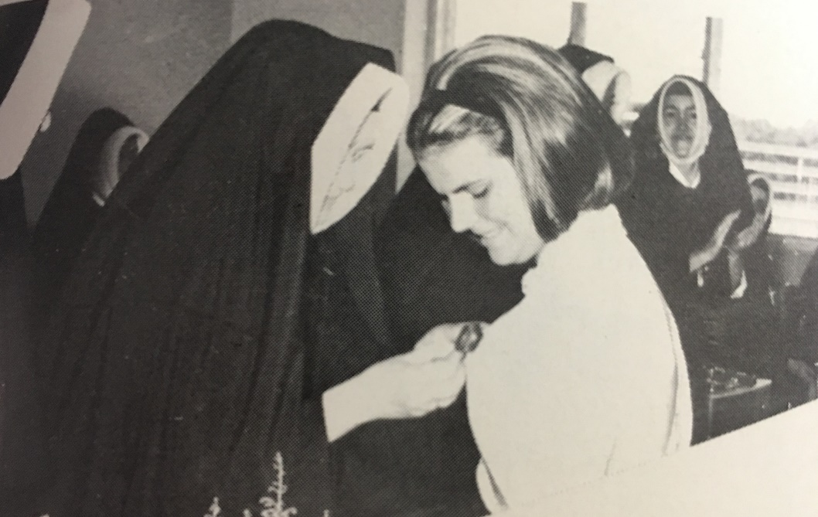  Marian Diez, Clase del ‘65  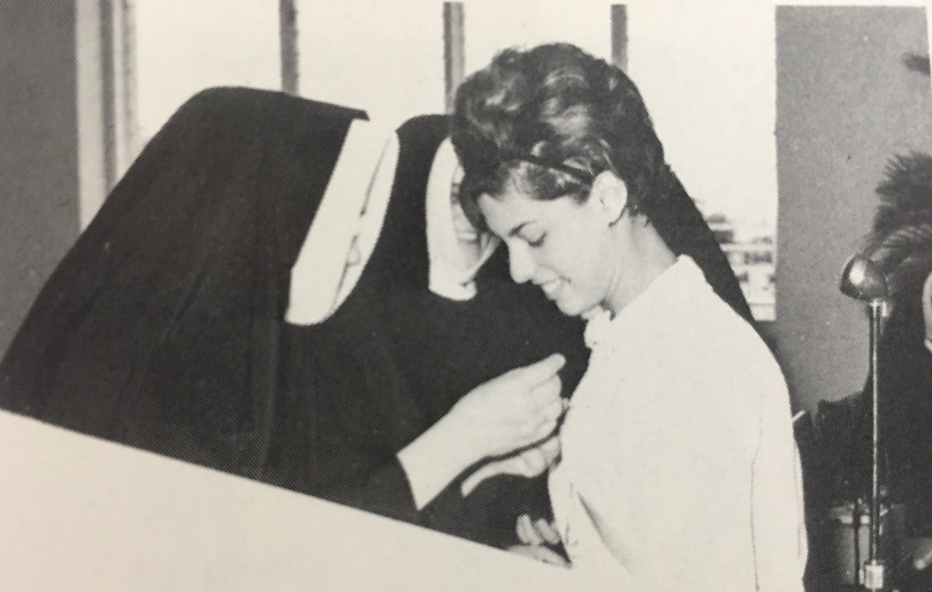  Viola Porrata, Clase del ‘65  María Cerra Matta, rscj  La Rev. Madre Metzler, cuarta Superiora de Santurce, recibió en la Sociedad a una puertorriqueña, María Cerra Matta, la famosa Madre Cerra de quien todas quienes fueron sus alumnas recordaban, y recuerdan, como una maestra extraordinaria. Enseñaba con ingenio y creatividad. Sus alumnas han dicho que esas lecciones quedaron grabadas en sus mentes para siempre. Así aprendieron Gramática, Historia y Geografía. La antigua Grecia, la era de Pericles, la guerra de Troya, el paso de las Termópilas, todo dramatizado y cantado.  La eximia actriz y comediante Norma Candal escribió sobre ella lo siguiente:  “Con mucha magia nos enseñaba las cosas más difíciles en canciones para que nunca las olvidáramos. Cantábamos hasta los pronombres, Yo, mi, me, para mí, conmigo. Tú, ti, te, para ti, contigo. Y junto a esa enseñanza: ‘No se queden nunca en el yo, mi, me, para mí, conmigo… porque nunca entenderán la riqueza del tú, ti, te, para ti, contigo. Hay que sacarle el cuerpo a la egolatría.’ Y nos hacía reír , y nos hacía pensar.”  Las bodas de oro de la Madre Cerra se celebraron el 12 de agosto de 1952. Fue una fiesta inolvidable para sus alumnas. Las alumnas prepararon varias de las “obritas” de las cuales ella era autora. Desde que llegó en 1902 a Santurce, hasta que murió en 1962, nunca estuvo en otra casa. Tuve la suerte de ver vatios cuadernos suyos en los que escribía las “obritas”. Nunca estuvo en Ponce o en el extranjero. Por esa razón fueron muchas las alumnas de Santurce que nunca la olvidaron. “Se podría decir que [la M. Cerra] dio impulso a nuevas facetas de la actividad apostólica de las Religiosas del Sagrado Corazón en el Colegio de Santurce.”  Prima hermana de mi abuelo, nunca tuve la suerte de tenerla como maestra, pues ya estaba muy ancianita. A veces me veía en los pasillos (fuera de lugar probablemente), y después de regañarme me preguntaba por mi abuelo Remigín (Remigio) que era como lo llamaba la familia de esa época, pero mi abuelo había fallecido en 1949, cosa que tenía que repetirle cada vez que me preguntaba.  Importancia de Ponce en la Beatificación de Rosa Filipina Duchesne  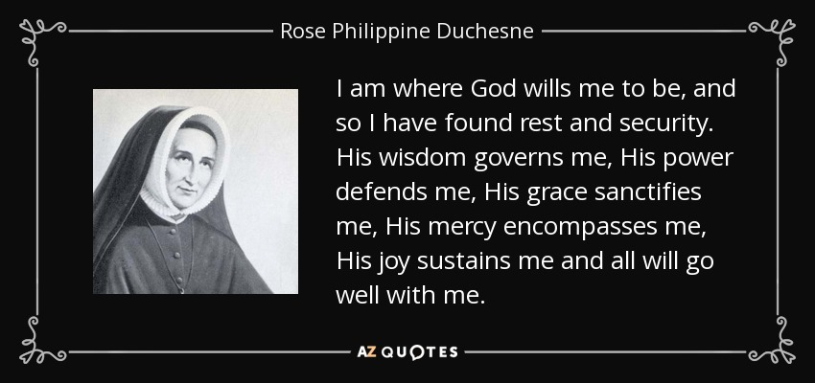  Uno de los milagros que facilitó la beatificación de Rosa Filipina Duchesne sucedió en Ponce. La Reverenda Madre Tamariz había enviado a la esposa del enfermo, Victoria Tristani Ramery, Antigua Alumna, una reliquia de Rosa Filipina. El milagro ocurrió el 6 de enero de 1932, en la persona de don Francisco Bahamonde. El doctor Manuel de la Pila atestó la curación milagrosa, la cual fue enviada al Vaticano, donde fue estudiada y aprobada. Después fue devuelta al Obispo de Ponce para que se iniciara el proceso de autenticidad del milagro.  A las sesiones en el Obispado, tuvo que acudir tres veces la R.M. Tamariz para deponer. Una vez se concluyó el proceso, el Obispo envió a Roma los documentos que autenticaban el milagro.  Este fue uno de los tres milagros que sirvieron para la Beatificación de Rosa Filipina Duchesne, ocurrida en Roma el 12 de mayo de 1940.  Janet Erskine Stuart, rscj  En el 1901 llegó aviso desde Francia, informando que una representante de la Superiora General, Madre Mabel Digby, visitaría las Antillas. Esta representante era la Madre Janet Erskine Stuart, religiosa inglesa, quien sucedería, a la Madre Digby como Superiora General a la muerte de esta.  La Madre Stuart salió de Burdeos a fines de febrero y llegó a PR el 6 de marzo DE 1901. En su diario de viaje la Madre Stuart escribió: “Las flores son preciosas. Imagínense todas nuestras plantas más delicadas y preferidas, las de invernadero, medio silvestres en todas partes… hibiscos rojos de diferentes clases y tonos, buganvillas, jazmines enormes, pasionarias, lirios y gladiolos… No hablo de las alamedas y avenidas de cocoteros o de las bellísimas palmas reales resaltando sobre el oscuro azul del mar…”  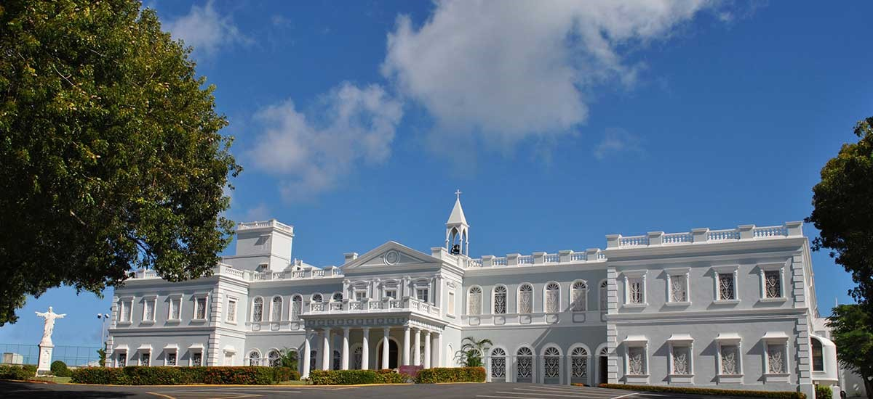  15 DE SEPTIEMBRE: FIESTA DE NUESTRA SEÑORA DE LOS DOLORES  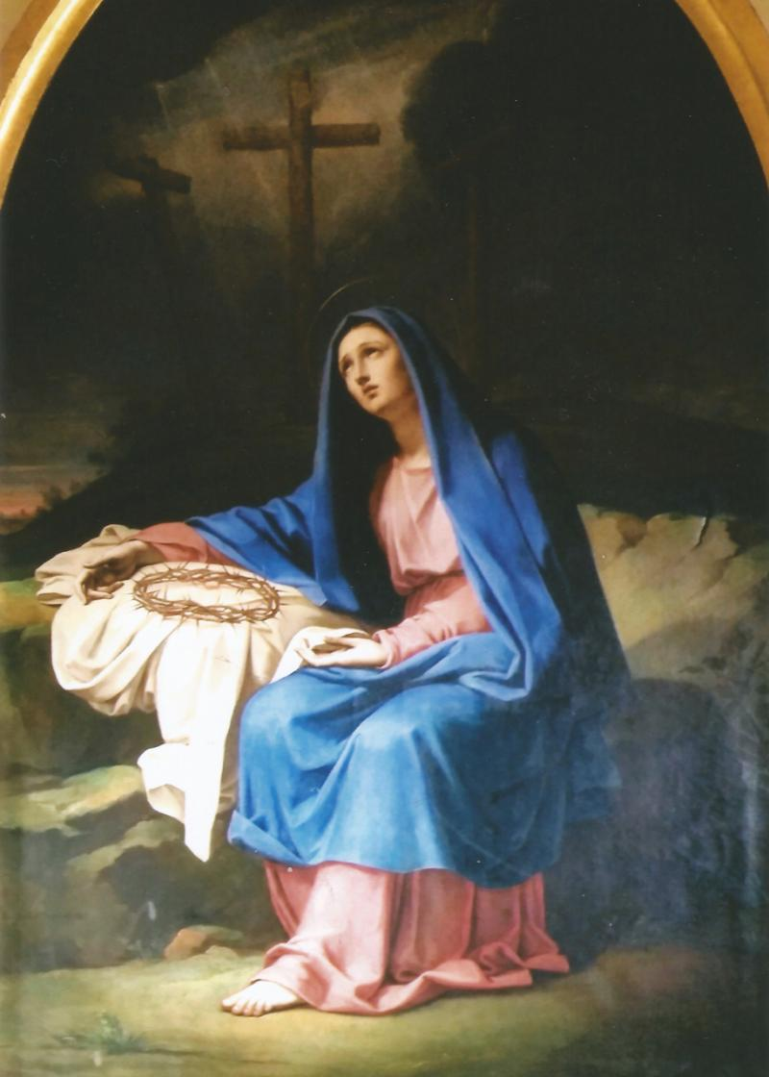  Esta pintura de Nuestra Señora de los Dolores está en la Villa Lante, en Roma, actual Casa Madre de la Sociedad del Sagrado Corazón.  Magdalena Sofía rezaba de manera especial a Nuestra Señora de los Dolores durante los momentos críticos de la Sociedad del Sagrado Corazón en el año 1839.  Esta es quizás la primera indicación pública de su profunda devoción a María bajo este título. La devoción surgió en el siglo XVII y conmemoraba los “siete dolores” de María: la profecía de Simeón, la huida a Egipto, la pérdida de Jesús en el Templo, su encuentro con Jesús en el camino al Calvario, la muerte de Jesús, María recibiendo su cuerpo de la cruz y la sepultura de Jesús.  La fiesta de Nuestra Señora de los Dolores se había extendido a toda la Iglesia Católica Romana en 1814, por lo que Sofía habría estado muy al corriente de esto. La fiesta se celebró el tercer domingo de septiembre.  Santa Magdalena Sofía se trasladó a la nueva Casa Madre en París el 4 de junio de 1836 y la consagró a Nuestra Señora de los Dolores.  En 1837, Sofía necesitaba una propiedad más grande en Roma y estaba inspeccionando los terrenos de la Villa Lante, donde encontró un fresco de Nuestra Señora de los Dolores en una pared exterior. Este fue el factor determinante en su decisión de comprar este gran terreno, que se extendía por todo el lado este de la colina del Janículo. El edificio de la parte baja necesitaba grandes reformas, pero el “villino” renacentista en la colina superior estaba listo donde Sofía se mudó con las novicias en junio de 1837 hasta que el edificio de la parte baja estuvo listo en 1841. En los tiempos de Sofía las dos propiedades eran accesibles entre sí a través de los jardines con naranjos y árboles de limones. Hoy, la propiedad superior, sede de la Academia de Finlandia y la embajada finlandesa ante la Santa Sede, también conocida como Villa Lante por otros, está completamente separada de los jardines inferiores y la casa por el gran muro de contención construido más tarde para contener el Parque del Janículo. Esa construcción destruyó el fresco original que Sofía había encontrado.  El crucial Consejo General que provocó lo que luego se vería como la mayor crisis para la Sociedad, tuvo lugar en la Trinidad del Monte el 10 de junio de 1839 y finalizó el 5 de julio. Los cambios que promulgaron, algunos muy necesarios y otros revolucionarios, estaban destinados a provocar una conmoción masiva. Todas las presentes, especialmente Sofía, estaban muy conscientes de lo que sucedía. El 12 de julio de 1839, Sofía llegó a la Villa Lante con todo el Consejo General. Juntas, se dirigieron en procesión al fresco. Allí, consagró la Sociedad a Nuestra Señora de los Dolores. Poco después, decretó que las RSCJ debían rezar todos los viernes, el rosario de los Siete Dolores.  En los años siguientes, muchas casas de la Sociedad fueron dedicadas a Nuestra Señora de los Dolores. Entre ellas durante los años de crisis entre 1839-1851: Nueva York, que más tarde se convertiría en Manhattanville, y Montpellier (1841) y Eden Hall (1847); más tarde, pero aún durante la vida de Sofía, Montreal (1861) y ya aún más tarde Maryville (1872), Avigliana (1889), Newcastle (1904) y Vancouver (1911). La Capilla “Dolors” en Barat College también fue erigida para conmemorar esta ocasión.  La oración de consagración utilizada por Sofía en 1839 se recitaba todos los años en todas las casas de la Sociedad hasta la década de 1960. En 1913, en la Iglesia universal la fiesta se celebró el 15 de septiembre, un día después de la Exaltación de la Santa Cruz.  Se cree que la imagen que mostramos aquí se parece al fresco original del jardín de la Villa Lante. Es una copia muy grande que fue encargada más tarde y ejecutada por el artista Pietro Gagliardi (1809-1890). Ahora está colgada en un salón grande en la Villa Lante.  En septiembre de 1911, Janet Stuart dio una de sus primeras conferencias como superiora general sobre Nuestra Señora de los Dolores. En ella escribió: “En la vida espiritual, el fruto del dolor es la alegría. Cuando la tristeza cae sobre el corazón que ama a Dios, seguramente se expandirá en ese corazón bajo el sol de la fe y el amor, hasta que finalmente se convierta en alegría, cuyo fruto a su vez se convierte en una semilla para la eternidad”.  En julio de 1939, se celebró el centenario de la consagración en toda la Sociedad.  20 DE OCTUBRE, FIESTA DE MATER,  MADRE DE LO INVISIBLE Y DE LO ESENCIAL  (Este artículo se publicó por primera vez en el Cor Unum del 1° de octubre de 2019. Lo repetimos en beneficio de las que aún no estaban suscritas para esa fecha.)  Investigando para la revista, me encontré con esta oración a Mater y con esta historia. Me hizo recordar ese libro mágico y especial que publicó en 1943 Antoine de Saint-Exupéry, titulado El Principito, que es el tercer libro más leído después de la Biblia y el Corán. Es el único “cuento de hadas” escrito para adultos, o tal vez sería más correcto decir, como dijo Saint- Bajo la presión del exceso de actividad que a veces nos consume, nos disturba o dispersa nuestras energías haciendo lo que es visible y accidental, vayamos a nuestra “Mater”. Ella es la Madre de lo Invisible, y la Madre de lo Esencial. Pidámosle que nos desprenda, que nos libere de todo lo que no es importante, que nos conduzca y fije nuestra Mirada sobre lo Invisible que sus propios ojos observan: la Presencia Invisible, la Vida Invisible, la Acción Invisible; el Amor Invisible, todas esas cosas que son valores eternos en nosotros y las grandes realidades de la fe. Que Mater nos mantenga, a través de nuestros días tan ocupados y abarrotados, en el brillo de las cosas que no se ven y firmes en la observación de lo Invisible. En medio de todo lo no esencial que nos invita y a menudo nos distrae, corremos el riesgo de agobiarnos a nosotras mismas y confundir nuestros valores. Que Ella nos de la adecuada comprensión de lo Esencial y un gran deseo de ello. Solo una cosa es necesaria– la voluntad de Dios y el trabajo de Su amor. Que Mater nos dé la visión unificada que nos haga ver, también a nosotras, lo Invisible y lo Esencial en todo.  Exupéry, escrito para el niño que todo adulto fue una vez. Me hizo recordar el diálogo del Principito con el zorro al despedirse. “Adiós” – dijo el zorro. – “Aquí está mi secreto. Es muy simple: sólo se ve bien con el corazón. Lo esencial es invisible a los ojos.” Esta frase es una reflexión sobre el verdadero valor de las cosas, su verdadera esencia, que debemos ver con el corazón en lugar de ver sólo con la mente; el verdadero valor de las cosas se escapa a los ojos, pero no al corazón; los ojos pueden engañarnos, no así el corazón.  El principito nos descubre que nuestro mundo tiene perspectivas diferentes que no conocemos, porque estamos perdidas en nuestros trabajos, ocupaciones y preocupaciones.  Él entiende las cosas de una manera diferente, ve otras realidades diferentes. Al igual que la Reverenda Madre de Lescure, nos hace reflexionar en lo que de verdad vale la pena y es importante.  Su oración era para las RSCJ, no para las alumnas. En una Carta Circular de Julio de 1949 a las RSCJ, la Madre de Lescure les dice: “Que a través de lo accesorio que nos solicita y seduce a menudo, que peligra de obstruir nuestras almas y de engañar nuestras apreciaciones, Mater nos dé también el sentido y el hambre de lo Esencial. Una sola cosa es esencial y es la voluntad de Dios y la acción de su amor a la que nos consagra esa Santa Voluntad. Después de que la voluntad de Dios ha sido encontrada, todo el resto es accesorio, contingente, indiferente o de poca importancia. Todo será peligroso, ilusión o error si la voluntad de Dios no puede realizarse en nosotros. Pero si la voluntad de Dios marca su sello, cualquiera sea su importancia, relieve o valor a los ojos humanos, allí está lo esencial, en toda actividad ella es la fuerza y la fecundidad, la seguridad y la felicidad profunda, porque ahí está la acción de Dios y, por tanto, su vida y su alma. Mater les dirá estas cosas mejor que yo.”…  En resumen, ambos, Antoine de Saint-Exupéry y la Rvda. Madre de Lescure nos hacen comprender que las cosas invisibles a los ojos son sentidas y vistas sólo con el corazón y son, ciertamente, los más bellos y esenciales elementos de la vida.  MENSAJES A LA REDACCIÓN  Una vez más, gracias! Por fin saque un rato para leer la revista. Me interesó mucho la parte del Colegio en Pontevedra, ya que un par de veces pasé por ese pueblo cuando vivía en Santiago de Compostela, pena no sabía de esto entonces. Jocelynn Wirshing-Ponce ‘65  Hola…, espero estés bien y te felicito por la gran labor realizada en nombre de todas las antiguas de nuestro querido Colegio. Olga Collazo-Ponce ‘64  Ediciones La Hija del Fuego  Editora: Piti Cerra  Colaboradoras: Toni Arbona, Zilma Cerra, Emily Oronoz  Asesora: Carmen D. Hernández  Contacto: antiguaspr@gmail.com

Hernández, Carmen Dolores. Presentación del libro “Religiosas del Sagrado Corazón de Jesús en Puerto Rico, 1880-1970, por la Madre Haydée Vecchini.
Vecchini, Haydée. Las Religiosas del Sagrado Corazón de Jesús en Puerto Rico. Panamericana Formas e Impresos, S.A. 2006
Ibid.
Vecchini, Haydée. Las Religiosas del Sagrado Corazón de Jesús en Puerto Rico. Panamericana Formas e Impresos, S.A. 2006
Ibid.
117 cuerdas = 113.622 acres / 117 cuerdas = 48 hectáreas
Vecchini, Haydée. Las Religiosas del Sagrado Corazón de Jesús en Puerto Rico. Panamericana Formas e Impresos, S.A. 2006
Vecchini, Haydée. Las Religiosas del Sagrado Corazón de Jesús en Puerto Rico. Panamericana Formas e Impresos, S.A. 2006
Ibid.
Ibid.
Ibid.
Ibid.
Vecchini, Haydée. Las Religiosas del Sagrado Corazón de Jesús en Puerto Rico. Panamericana Formas e Impresos, S.A. 2006
Vecchini, Haydée. Las Religiosas del Sagrado Corazón de Jesús en Puerto Rico. Panamericana Formas e Impresos, S.A. 2006
Para nosotras, amapolas.
Para nosotras, trinitarias.
Vecchini, Haydée. Las Religiosas del Sagrado Corazón de Jesús en Puerto Rico. Panamericana Formas e Impresos, S.A. 2006

